**HƯỚNG DẪN CÀI ĐẶT BỘ LẬP TRÌNH TỪ A🡺 Z**

**Cài đặt JDK 17 VÀ NETBEAN 20 VÀ SQLSERVER 2022**

1. **Cài đặt JDK**

BƯỚC 1: DOWNLOAD TRÊN TRANG ORACLE

BƯỚC 2: DOWNLOAD NETBEAN

TIẾP THEO CÀI ĐẶT JDK TRƯỚC TA CLICK VÀO BIỂU TƯỢNG CÀI ĐẶT 🡺(ĐỂ ĐƯỜNG DẪN MẶC ĐỊNH)

C:\Program Files\Java

Ta có thể kiểm tra version

1. **Cài netbean**

Chọn vào biểu tượng đã download về máy.

Lúc này NETBEAN TÌM tới jdk mà mình đã cài trước đó như hình trên 🡺 nhấn next và install là xong.

**Bước 3: kiểm tra ứng dụng chạy**

MỞ NETBEAN 🡺 FILE 🡺 NEW PROJECT

Chọn đường dẫn để lưu ứng dụng sau đó nhấn Finish 🡺 gõ thử lệnh và run file

Như vậy là đã thành công.

1. **CÀI ĐẶT SQL SERVER**

Bước 2 tải bản gõ trên trình duyệt google để tìm bản ssms

TIẾN HÀNH CÀI ĐẶT

NHẤN VÀO NEW SQL SERVER

NEXT 🡺

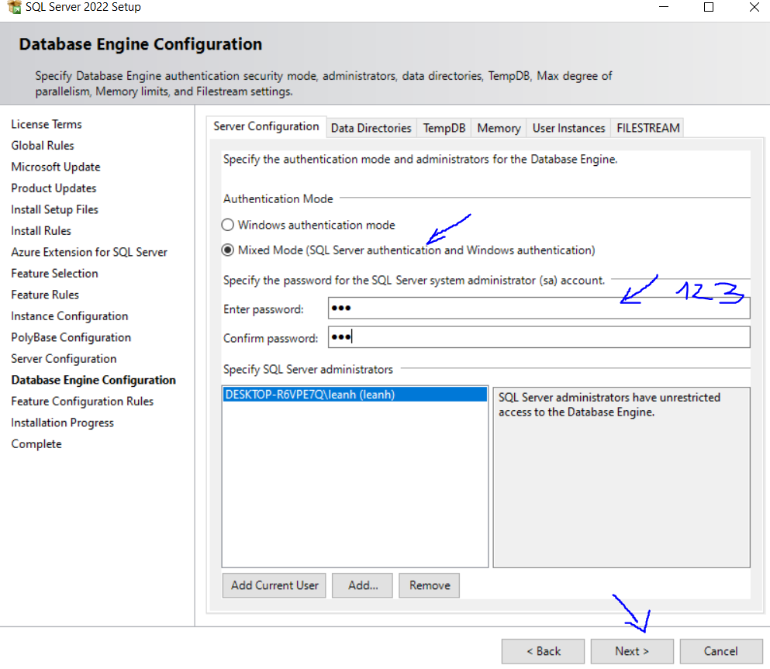

Bước tiếp theo tiến hành cài ssml

NHẤN INSTALL 🡺 NHẤN YES

KIỂM TRA VIỆC CÀI ĐẶT

Khởi động mở sqlserver

Nhập SA mật khẩu :123 đã cài đặt trước đó để đăng nhập thử.

**OK NHƯ VẬY ĐÃ XONG.**

**HƯỚNG DẪN CÀI ĐẶT ECLIP LẬP TRÌNH CHO JAVA4,5,KIỂM THỬ NÂNG CAO (NHỚ ĐÃ CÀI ĐẶT JDK TRƯỚC)**

Lên google gõ

Hệ thống đang download

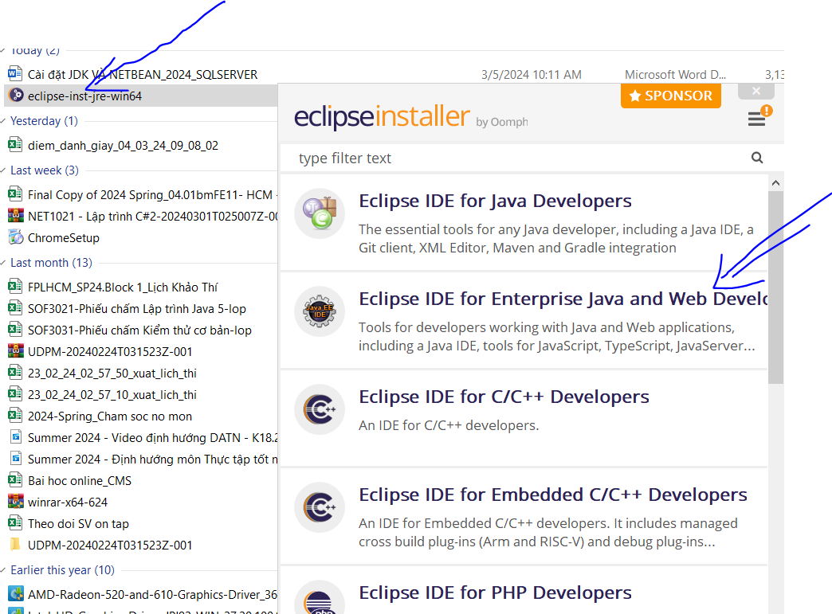

Jdk đã cài trước đó.

CHỌN FOLDER ĐỂ LƯU ECLIP

* Accept now

Ngồi đợi. INTALLING

MÀN HÌNH CÀI ĐẶT THÀNH CÔNG

Khởi động và chọn workspace

**Hướng dẫn cài tomcat 9.0 để start server**

Vào Windows 🡪 Preferences 🡺 server 🡺 Runtime Environment 🡺

Ok chúc các em Thành Công.

H5D: TULA